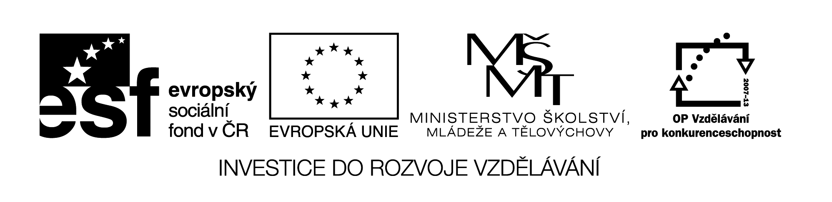
Označení materiálu: VY_ 32_INOVACE_NEMCINA3_14
Název materiálu: Mein Tag
Tematická oblast: Německý jazyk 3.ročník
Anotace: Materiál slouží k upevnění a opakování slovní zásoby na téma můj den. Materiál obsahuje správné řešení.
Očekávaný výstup: Žáci umí použít předložky am a im, znají jednotlivé dny, měsíce a roční období.
Klíčová slova: Montag, Dienstag, Mittwoch, Donnerstag, Freitag, Samstag, Sonntag, Monate, Frühling, Sommer, Herbst, Winter
Metodika: Jednotlivá cvičení slouží k procvičování slovní zásoby a tvoření vět. Materiál lze žákům rozeslat elektronicky, anebo elektronicky použít ve výuce.
Obor: 29-54-H/01 Cukrář, 66-51-H/01 Prodavač
65-51-H/01 Kuchař-číšník
Ročník: 3.
Autor: Ing. Lenka Dvořáčková
Zpracováno dne: 15. 2. 2013

Prohlašuji, že při tvorbě výukového materiálu jsem respektoval(a) všeobecně užívané právní a morální zvyklosti, autorská a jiná práva třetích osob, zejména práva duševního vlastnictví (např. práva k obchodní firmě, autorská práva k software, k filmovým, hudebním a fotografickým dílům nebo práva k ochranným známkám) dle zákona 121/2000 Sb. (autorský zákon). Nesu veškerou právní odpovědnost za obsah a původ svého díla.

Mein Tag
Cvičení:
1. Do dnů v týdnu a měsíců doplňte chybějící písmenko:
Mit_woch Fe_ruar
Fr_itag Deze_ber
_ontag M_rz
Sam_tag Sept_mber
Donne_stag M_i
Diens_ag Ap_il

2. Doplňte věty - co děláte v jednotlivých dnech. Můžete použít slovesa v nabídce:

baden, kochen, arbeiten, schwimmen, lesen, lernen, aufräumen, sein

Am............
Am............
Am.............
Am.............
Am.............

3. Na začátek každé věty doplňte správný měsíc:

Im ………. müssen wir in der Schule gehen.
Im ………. müssen wir nicht in der Schule.
Im ………. habe ich Geburtstag.
Im ………. hat meine Mutter Namenstag.
Im ………. sind Weinachten.
Im ………. beginnt die Ferien.

4. Do tabulky vyberte z nabídky činnosti, které jsou typické pro jednotlivá roční období.

Ski fahren, Urlaub haben, Pilze sammeln, im Garten arbeiten, ins Gebirge fahren, beim Meer sein, snowboarden, schwimmen, Radfahren, Schneemann machen, skaten, eislaufen, im Garten saubermachen, Äpfel sammeln, Schnee sehen, Sonne scheint, es ist windig, es ist kalt, es regnet

Frühling | Sommer | Herbst | Winter

5. Přeložte správně jednotlivá data dnů:

- der dritte achte
- der zwölfte erste
- der fünfundzwanzigste zehnte
- der sechzehnte neunte
- der erste elfte
- der achtundzwanzigste zwölfte
- der siebte fünfte
- der dreizigste dritte

6. Napište správný název měsíce či dnu:
- der zweite Tag in der Woche
- der sechste Tag in der Woche
- der Tag nach dem Mittwoch
- der siebte Monat im Jahr
- der zweite Monat im Jahr
- der zwölfte Monat im Jahr
- der Monat nach dem Juli
Správné řešení:

1. Do dnů v týdnu a měsíců doplňte chybějící písmenko:
Mittwoch Februar
Freitag Dezember
Montag März
Samstag September
Donnerstag Mai
Dienstag April

2. Doplňte věty - co děláte v jednotlivých dnech. Můžete použít slovesa v nabídce:

baden, kochen, arbeiten, schwimmen, lesen, lernen, aufräumen, sein

Am Montag bin ich in der Schule.
Am Freitag arbeite ich im Restaurant.
Am Mittwoch lerne ich Deutsch.
Am Samstag räume ich mein Zimmer auf.
Am Sonntag schwimme ich im Aquapark in Slaný.

3. Na začátek každé věty doplňte správný měsíc:

Im September müssen wir in der Schule gehen.
Im August müssen wir nicht in der Schule.
Im Mai habe ich Geburtstag.
Im Januar hat meine Mutter Namenstag.
Im Dezember sind Weinachten.
Im Juli beginnt die Ferien.

4. Do tabulky vyberte z nabídky činnosti, které jsou typické pro jednotlivá roční období.

Frühling | Sommer | Herbst | Winter
im Garten arbeiten,  es regnet | Urlaub haben, beim Meer sein, schwimmen, Radfahren, Sonne scheint | Pilze sammeln,  skaten,  im Garten saubermachen, Äpfel sammeln, es ist windig | Ski fahren,  ins Gebirge fahren,  snowboarden,  Schneemann machen, eislaufen, Schnee sehen, es ist kalt, Mütze tragen

5. Přeložte správně jednotlivá data dnů:
- der dritte achte - 3.8. 3. August
- der zwölfte erste - 12.1. 12. Januar
- der fünfundzwanzigste zehnte - 25.10. 25. Oktober
- der sechzehnte neunte - 16.9. 16. September
- der erste elfte - 1.11. 1. Novemer
- der achtundzwanzigste zwölfte - 28.12. 28. Dezember
- der siebte fünfte - 7.5. 7. Mai
- der dreizigste dritte - 30.3. 30. März

6. Napište správný název měsíce či dnu:
- der zweite Tag in der Woche - Dienstag
- der sechste Tag in der Woche - Samstag
- der Tag nach dem Mittwoch - Donnerstag
- der siebte Monat im Jahr - Juli
- der zweite Monat im Jahr - Februar
- der zwölfte Monat im Jahr - Dezember
- der Monat nach dem Juli - August

